Šprint XYZ(Nadpis1)

Meno Story(Nadpis2)

Meno Tasku (ak je), alebo čo príde vhod (Nadpis3)

Menší nadpis(Nadpis4)
Ešte menší nadpis(MyMalyNadpis)
Bežné písmo.(MyText)
Toto je bežný text, preto je ešte typu MyText, ale nasledovné položky sú MyZoznam
- položka 1
- položka 2
- položka 3

If (text.is_type_of(code) || text.is_type_of(xml)){
style.set(“code”);
}
Vloženie obrázku:
- vložiť obrázok
- Vložiť k nemu popisok
  - pravé tlačítko na obrázok
  - položka „Popisok ...“
  - napísať o čom je obrázok
  - potvrdiť „OK“
- Obrázok zrazu bude v rámci, bude mať popisok a bude sa naň dať robiť referencia

Referencia na obrázok:
- Kurzor nastaviť na miesto, kde chcem dať referenciu
- CTRL + F2 objaví sa okno, v ňom dosiahnuť stav ako je na obrázku Obrázok 1
  - záložka: krížové odkazy
  - typ: obrázok
  - výber: obrázok, na ktorý sa chcem odkázať
  - Vložiť odkaz do: Kategória a číslo
- stlačiť „vložiť“
- na mieste kurzora by sa mal objaviť nápis Obrázok XX .(tento Obrázok 1)
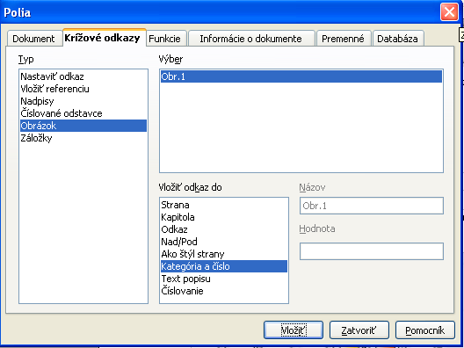Obrázok 1: vloženie referencie na obrázok
Analogicky ako pre obrázok, tak to platí aj pre tabuľku:
Referencia na objekt Tabuľka 1.

Tabuľka 1: skusobna tabulka

Poznámka pod čiarou:
A ešte nezabudnúť poznámku pod čiarou
- vložiť -> poznámka pod čiarou/vysvetlivka...
- OK

Samozrejme v štýle „Poznámka pod čiarou“

